EXERCICE 11 : COUPER – COLLER

- Ouvrez le fichier TT11.
- Faites les modifications demandées.
- Enregistrez sous TT11.
- Faites un aperçu avant impression et imprimez.
- Fermez.

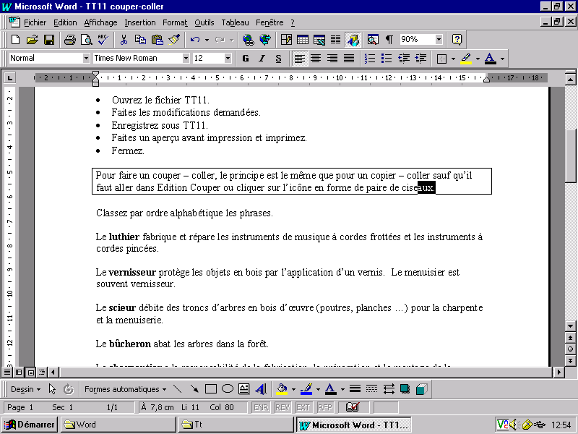
Pour faire un couper – coller, le principe est le même que pour un copier – coller sauf qu’il faut aller dans Edition Couper ou cliquer sur l’icône en forme de paire de ciseaux.

Classez par ordre alphabétique les phrases.

Le luthier fabrique et répare les instruments de musique à cordes frottées et les instruments à cordes pincées.

Le vernisseur protège les objets en bois par l’application d’un vernis. Le menuisier est souvent vernisseur.

Le scieur débite des troncs d’arbres en bois d’œuvre (poutres, planches …) pour la charpente et la menuiserie.

Le bûcheron abat les arbres dans la forêt.

Le charpentier a la responsabilité de la fabrication, la préparation et le montage de la charpente des maisons et bâtiments.

L’ébéniste fabrique et répare les mobiliers en bois.

Le restaurateur de meubles répare les meubles anciens endommagés.

L’emballeur fabrique un emballage en bois afin de protéger un objet pour que ce dernier puisse être transporté ou conservé sans dommage.

